TRABAJO FINAL

Descripción de la Problemática:

* En la Institución Educativa P.N.P CAPITÁN “Alcides Vigo Hurtado “existe una de las más altas problemáticas, ya que dicha institución no cuenta con una página Web donde ofrecen información viable como la Misión, Visión, Reseñas Históricas, Valores que se aplican en el establecimiento educativo y mucho más.
* Como bien sabemos en la actualidad la tecnología ha dado un giro total abriéndonos las puertas a un mundo lleno de oportunidades, recursos, estrategias que podemos emplear en el ámbito educativo.
* Es por ello que (Lara, P. y Duart, J. (2005) sostiene que “La gestión de los objetos de información representa un nuevo estadio dentro del aprendizaje electrónico, determinado por la implantación de cambios en la actividad productiva de la industria de los contenidos electrónicos. Este estadio resta esfuerzos y valor organizativo a la generación de contenidos, y aumenta los recursos a la transformación de éstos, atendiendo a nuevas necesidades económicas, educativas y tecnológicas”.

Dado lo expresado podemos que la página web se ha vuelto una gestión importante dentro de la educación de los contenidos electrónicos. Por lo tanto, según Gagné y Brings (1987) plantea que “Comprender la necesidad de desarrollar la tecnología educativa dentro del proceso docente-educativo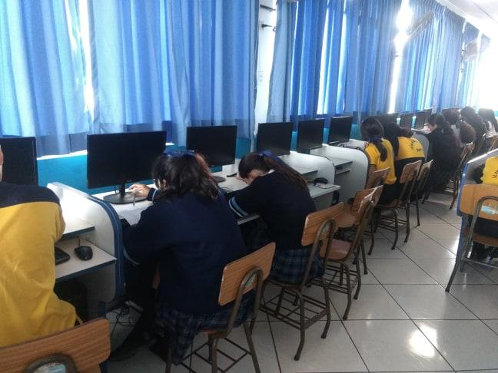

resulta un elemento clave para elevar la calidad que la sociedad demanda en la educación de las nuevas generaciones. La tecnología educativa puede ser entendida como el desarrollo de técnicas sistemáticas y conocimientos prácticos para diseñar, medir y manejar colegios como sistemas educacionales”.

Así mismo según Codina Lluís (2007) sostiene que la página web tiene la capacidad de satisfacer una necesidad de información que presenta una página o un sitio web. Se dice que un recurso es muy relevante si es muy útil para solucionar a una necesidad de información.

Es por ello que una página web es muy indispensable en todos los campos ya sea social, económico, educativo, etc. Siendo este, muy útil para solucionar necesidades de información. El fin de este proyecto es realizar una página web que englobe toda la información necesaria para que los usuarios (padres de familia, estudiantes, u otros) puedan visualizar todos los beneficios que esta institución en mención ofrece.

Así mismo el objetivo de realizar esta página web es que los usuarios (padres de familia, estudiantes u otros) mediante esta, puede observar que la institución Educativa P.N.P “ALCIDES VIGO HURTADO” es altamente competente y que ofrece una educación de calidad para sus estudiantes.

Finalmente, según Benvenuto, A. (2003) deduce que una actividad de relativa simpleza que evidencia la aplicación de TIC en docencia es el uso de páginas web, tanto para asignaturas como páginas de profesores. Éstas apoyan e integran las TIC a la clase tradicional, proveyéndoles un nuevo canal de comunicación con sus estudiantes, formando redes de colaboración entre grupos de alumnos, transportando la asignatura y el aula tradicional al lugar y en el momento que los estudiantes lo requieran.

Descripción de la Solución:

Según el Colegio Redentor (2018) sostiene que las páginas web es un instrumento de planificación y gestión que requiere del compromiso y participación de todos los miembros de la Comunidad Educativa para hacer viable la Misión y Visión del Establecimiento Educacional y es la identidad del establecimiento que lo distingue de otro, en él se expresan los valores, actitudes y comportamiento esperados en un estudiante que egresa del establecimiento educacional.

Es por ello que este documento describe la problemática encontrado y el trabajo realizado en el proyecto y las soluciones que se aplicaran para la problemática que hemos identificado.

La solución de este proyecto consiste en construir una página web, cuyo objetivo es ofrecer información como la visión, misión de la institución, reseña histórica y su funcionamiento que el centro establece. Por otro lado, los usuarios accederán a la información que será colgada en este sitio web, entre ellos tenemos alumnos-padres, el usuario docente, etc.

Esta página web tiene como finalidad mostrar información necesaria como:

* Permite a los estudiantes sacar información como reseñas históricas sin necesidad de preguntar.
* Permite al docente ver las actividades realizadas, etc.
* Mostrar información general del centro.

Por lo tanto, la página web será diseñada de la siguiente manera:

**Diseño de la Página Web:**

Nombre de dominio

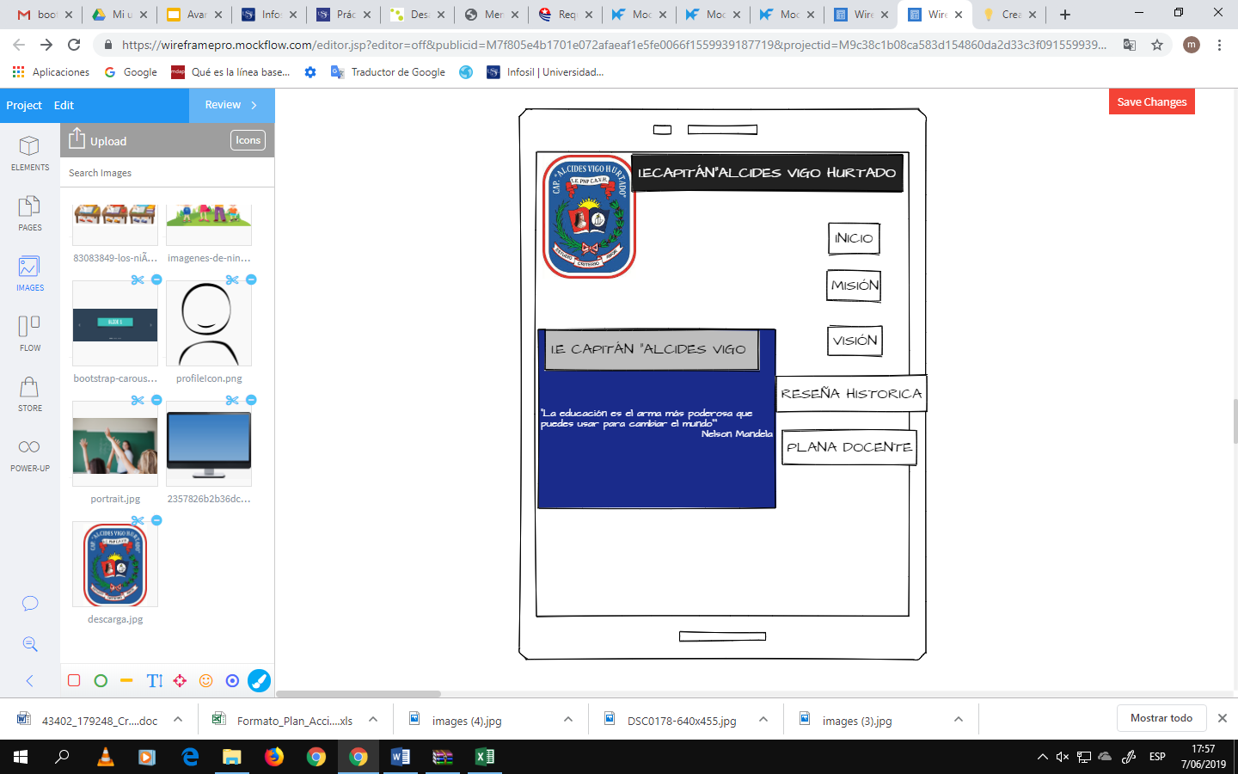Logotipo

Menús

Textos persuasivos

**Requerimientos:**

Requerimientos Funcionales:

1. La página Web contará con una aplicación para escritorio PC y para el celular.
2. Contará con diseños prediseñados bien estructurados, permitiendo que los usuarios puedan visualizar la información compleja que el centro educativo ofrece.
3. Contará con informaciones viables.
4. Consultar la Misión
5. Consultar la Visión
6. Consultar la Reseña Histórica del plantel
7. Consultar la plana de directivos y la plana docente
8. Consultar un carrusel (secuencia) de actividades que realizan en el centro educativo

Requerimientos no funcionales:

1. Fiabilidad
2. Colores de la Institución Educativa
3. Logo de la Institución Educativa

**Prototipado en escritorio PC:**

PORTADA 1

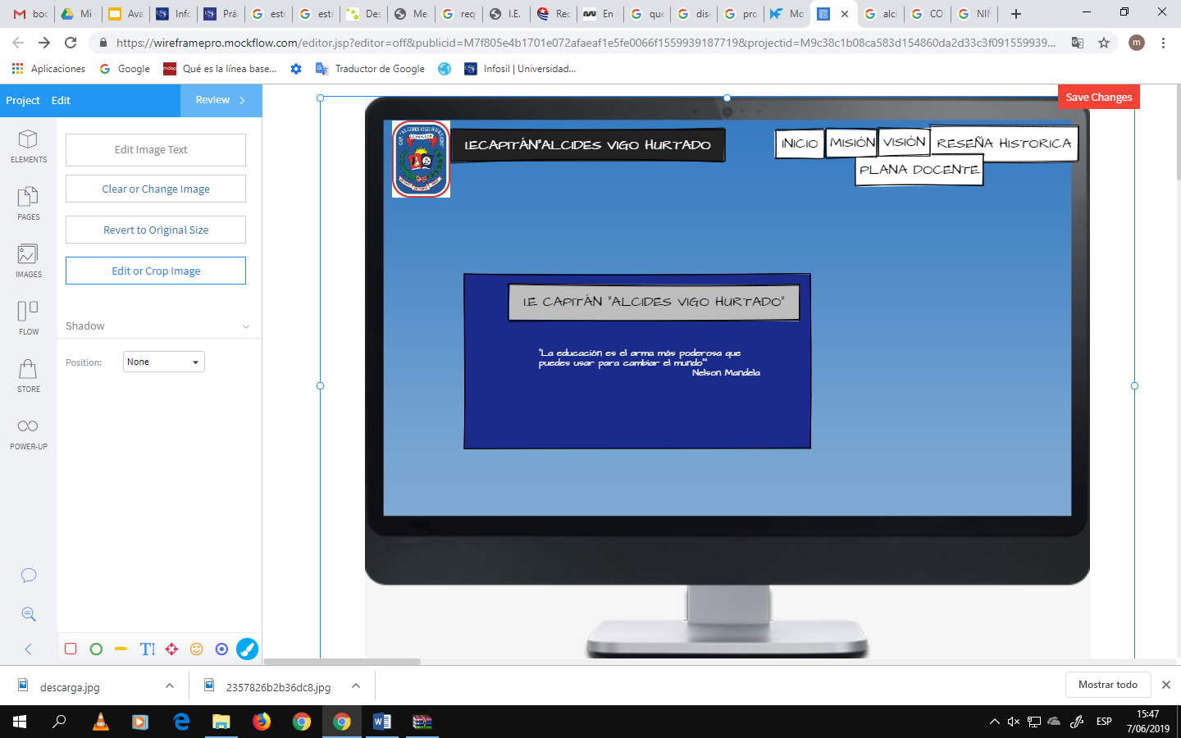

PORTADA 2

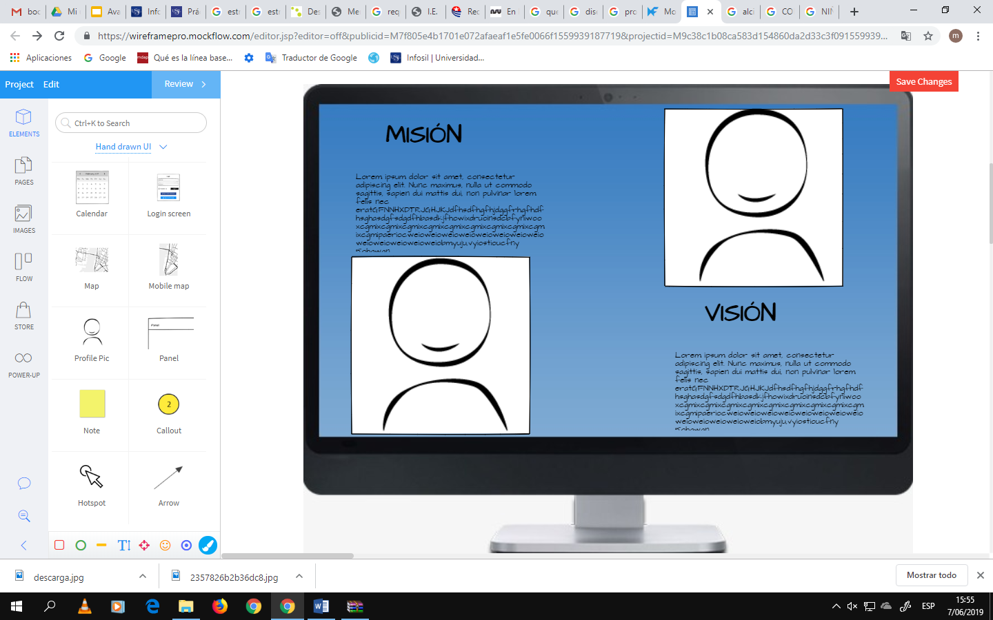

PORTADA 3

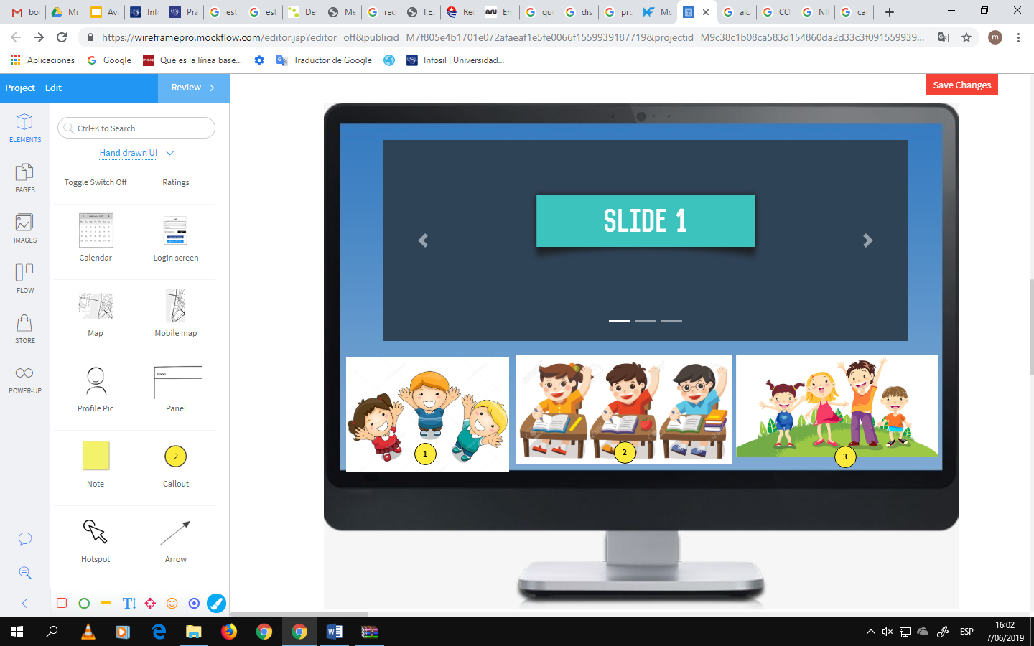

PORTADA 4

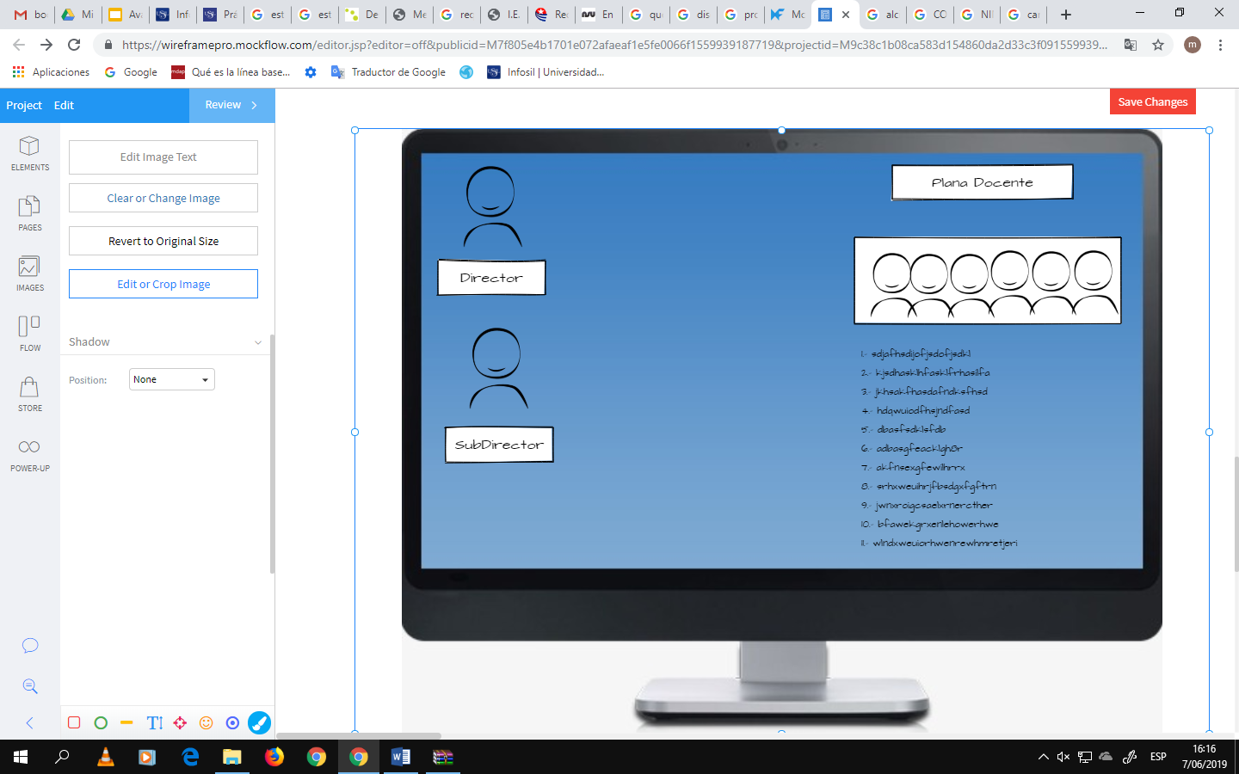

PORTADA 5

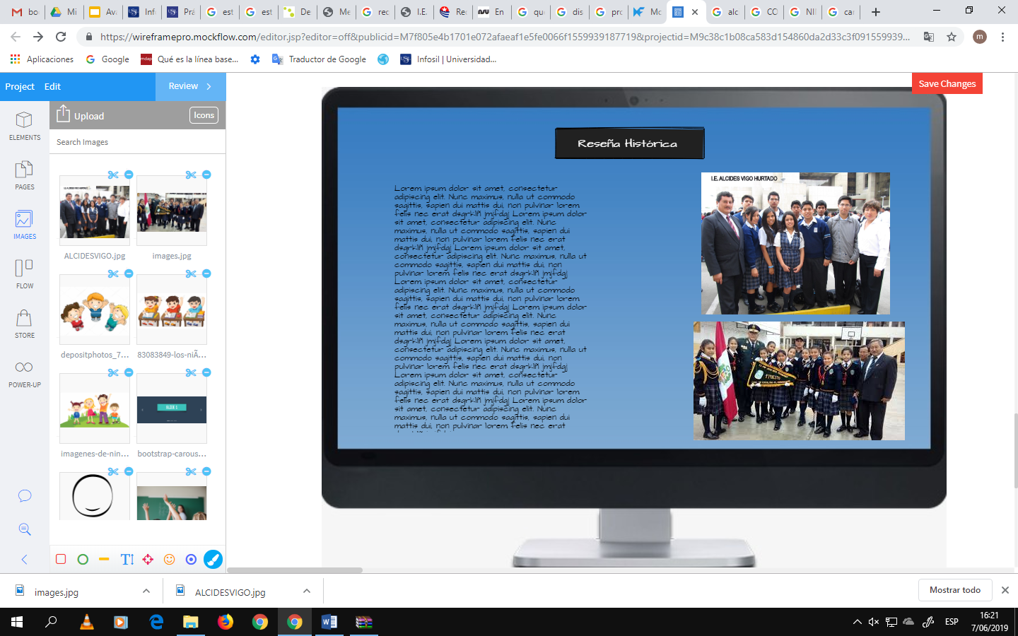

PORTADA 6

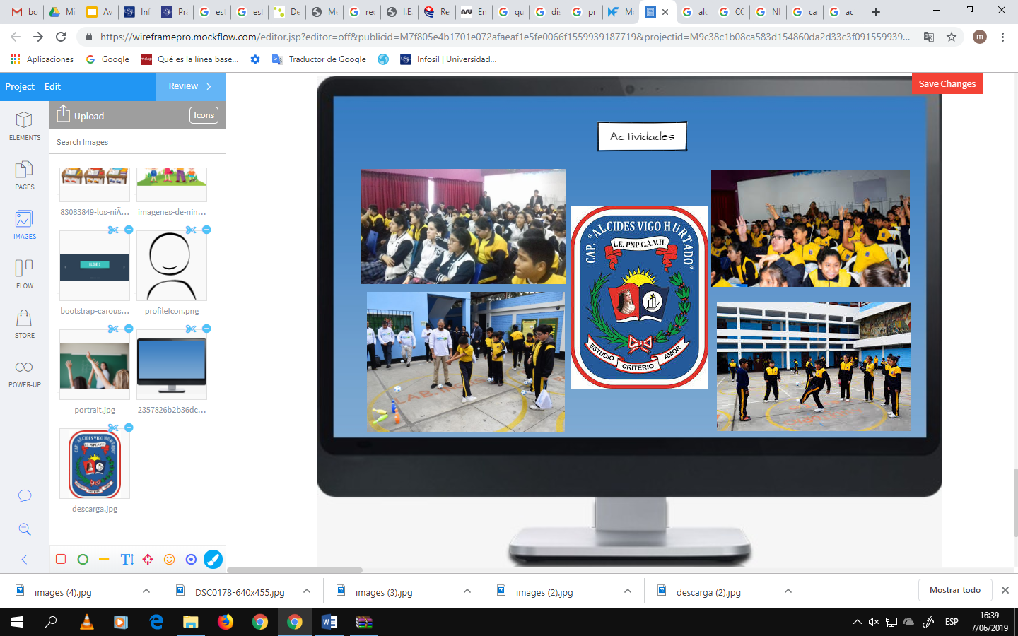

Prototipado en MÓVIL:

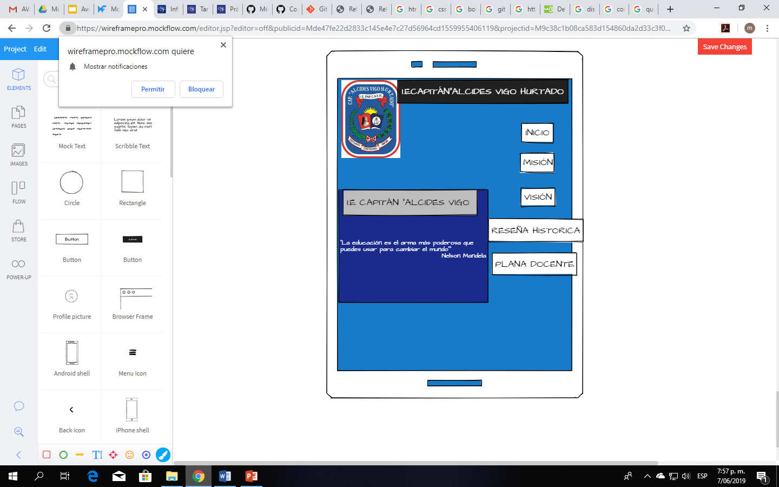

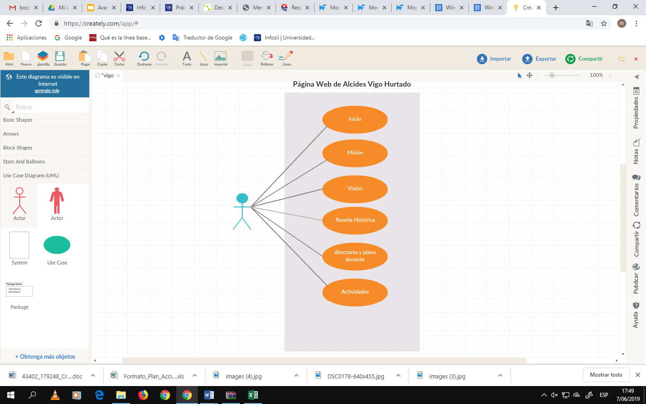

Cronograma de Actividades

Proyecto Final de la Página Web

|  |  |  |  |  |  |  |  |  |  |  |
| --- | --- | --- | --- | --- | --- | --- | --- | --- | --- | --- |
| ACTIVIDADES | Semana 9 | Semana 10 | Semana 11 | | Semana 12 | | Semana 13 | | Semana 14 | |
| Se seleccionará el tema del sitio web,  así mismo se empezará la construcción del sitio web con  Bootstrap y cuáles son los fines u objetivos de esta página en  construcción. En este sitio web se implementará informaciones como:  visión, misión, reseña histórica, los niveles educativos,  dirección, etc. | — |  |  |  | |  | |  | |
| Avance con la página web prediseñada con las informaciones necesarias que ayude a contribuir a llamar la atención de los usuarios interesados, así mismo se explicará los procedimientos utilizados, las experiencias vividas. |  | — |  |  | |  | |  | |
| Se entregarán la página construida con Bootstrap y se presentará un informe del sitio web diseñado. |  |  | — | ___ | |  | |  | |
| Avance de la página web, un pre antes de presentar ya el proyecto final, donde será consultado por el docente a cargo del curso. |  |  |  |  | | ___ | |  | |
| Presentación de la página construida y publicada en la web. |  |  |  |  | |  | | — | |

Referencias:

Arias, W. (2014). TECNOLOGÍAS DE LA INFORMACIÓN Y LA COMUNICACIÓN EN COLEGIOS PÚBLICOS Y PRIVADOS DE AREQUIPA. Recuperado de <https://dialnet.unirioja.es/servlet/articulo?codigo=5759433>

ASTROZA, C. (1999) “Tecnologías de la información y la comunicación., asociada al currículo universitario, una propuesta de desarrollo”, Nuevos recursos docentes y sus implicancias para la Educación Superior, Centro Interuniversitario de Desarrollo CINDA, Fondo de Desarrollo Institucional del Ministerio de Educación de Chile, marzo, pp. 247-257.

Benvenuto, A. (2003). LAS TECNOLOGIAS DE INFORMACION Y COMUNICACIONES (TIC) EN LA DOCENCIA UNIVERSITARIA. Recuperado de <http://www.redalyc.org/pdf/299/29901210.pdf>

Lluís Codina. Posicionamiento Web: Conceptos y Ciclo de Vida [en línea]."Hipertext.net", núm. 2, 2004. <http://www.hipertext.net> [Consulta: 12 feb. 2007]

Lara, P. y Duart, J. (2005).Gestión de contenidos en el e-learning: acceso y uso de objetos de información como recurso estratégico. Recuperado de <http://www.redalyc.org/pdf/780/78020108.pdf>

Macías, L. y Michán, L. (2009) Los recursos de la Web 2.0 para el manejo de información académica. Recuperado de <http://files.luisavarela.webnode.es/200000145-a3ad8a4a73/los_recursos_de_la_web_2.0_para_el_manejo_de_informacion_academica.pdf>

Colegio Redentor. (2018). PROYECTO EDUCATIVO INSTITUCIONAL EDUCACIÓN CON VALORES CRISTIANOS. Recuperado de <http://wwwfs.mineduc.cl/Archivos/infoescuelas/documentos/24954/ProyectoEducativo24954.pdf>

W3school.com (s.f.). Bootstrap 4 Tutorial. W3school.com. Obtenido en 14-04-2019 desde <https://www.w3schools.com/bootstrap4/default.asp>

Bootstrap Team (s.f.). Bootstrap Get Started. Boostrap Inc. Obtenido en 14-04-2019 desde [https://getbootstrap.com/docs/4.3/getting-started/introduction/•](https://getbootstrap.com/docs/4.3/getting-started/introduction/%E2%80%A2)